|  |  |
| --- | --- |
|  |  |



**Proyecto CR171106033**

**Renovaciones y Top Ups**

**Release 1**

**Diseño Funcional**

Índice

1. Funcionalidades del Sprint 2 Análisis. 3

2. Diagrama Conceptual de Requerimiento 4

2.1. Análisis 4

3. Especificación de Entregables: 4

Historia 18. Datos generales del prospecto en todas las pantallas. 5

Historia 19. Línea de tiempo de los procesos. 5

Historia 20. Listado de teléfonos del prospecto. 6

Historia 21. Crear nuevo teléfono del prospecto. 8

Historia 22. Guardar etiquetas de teléfono. 10

Historia 24. Visualizar ofertas del prospecto. 11

Historia 25. Etiquetar oferta. 13

Historia 26. Vista de tablas de ofertas del prospecto. 14

Historia 27. Etiqueta Monto Máximo sugerido. 15

Historia 28. Tabla de ofertas Automáticas. 15

Historia 29. Tabla de ofertas Máximas. 18

Historia 30. Tabla de ofertas Requeridas por el prospecto. 21

Historia 31. Indicador de ofertas de Movilidad. 23

Historia 32. Seleccionar ofertas del prospecto. 25

Historia 33. Guardar oferta seleccionada. 25

Historia 34. Generar número de folio. 27

4. Roles y permisos 27

4.1. Análisis. 27

4.1.1. Filtros de búsqueda - Buzón. 29

5. No considerado en el alcance 30

6. Anexos 30

7. Aprobación 31

# Funcionalidades del Sprint 2 Análisis.

Se describen en el presente documento las funcionalidades que debe cubrir el Release 1 para el proyecto “Renovaciones y Top Ups”, las cuales son:

|  |
| --- |
| **Macro Proceso: Análisis** |
| **Funcionalidades** |
| * Buscar prospectos |
| * Autenticación de prospecto |
| * Pre Gestión |
| * Ofertas |
| * Historial del crédito |
| * Validar información |
| * Validar documentación |

# Diagrama Conceptual de Requerimiento

## Análisis

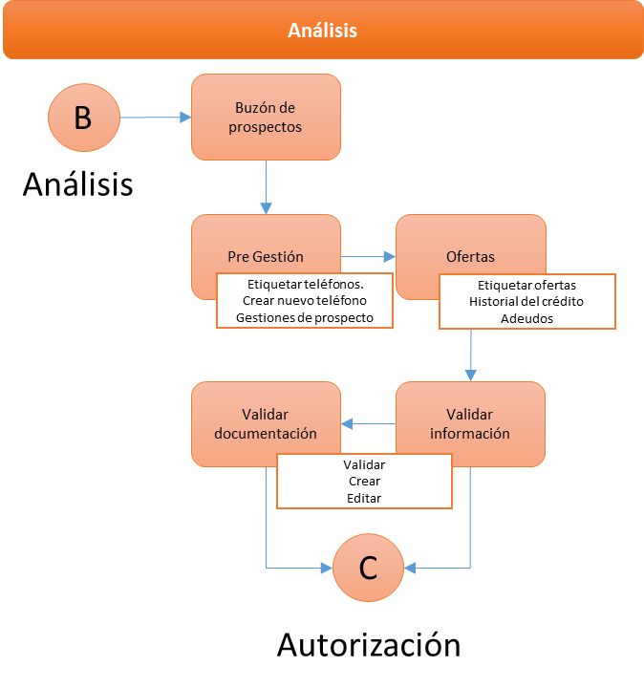

# Especificación de Entregables:

| Historia | Release 1 | Fecha |
| --- | --- | --- |
| Historia 12 a 75 |  |  |

1. Datos generales del prospecto en todas las pantallas.

Como usuario Administrador quiero que en todas las pantallas, se muestre los datos generales del prospecto de forma fija para continuar validando la información.

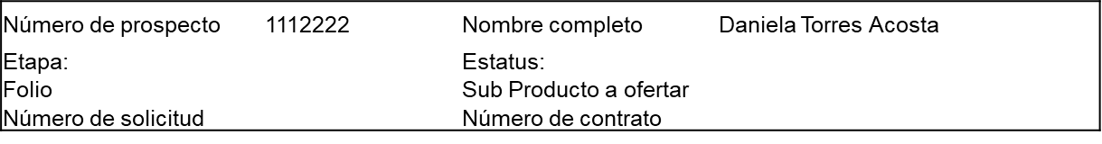

El encabezado de pantalla muestra:

|  |  |
| --- | --- |
| Campo | Descripción |
| Número de prospecto | Número del prospecto. |
| Nombre completo | Concatenación de: Primer nombre, segundo nombre, apellido paterno, apellido materno. |
| Folio | Muestra el número de folio más reciente:  Folio BPM  Folio Movilidad |
| Número de solicitud | Muestra el número de solicitud |
| Número de contrato | Muestra el número de contrato |
| Etapa | Nombre de la etapa en la que se encuentra el prospecto. |
| Estatus | Nombre del estatus de la Etapa en la que se encuentra el prospecto. |
| Sub Producto a Ofertar | Nombre del producto ofertado en el Layout de Prospección |

1. Línea de tiempo de los procesos.

Como usuario Administrador quiero ver la línea de tiempo en la cual se encuentra el proceso del prospecto para identificar los pasos siguientes del crédito.

De acuerdo a la siguiente tabla se debe identificar la pantalla en el cual se encuentra el proceso del prospecto:

|  |  |  |  |  |  |  |  |
| --- | --- | --- | --- | --- | --- | --- | --- |
| **MACRO PROCESO** | Promoción | | Evaluación | | Aprobación | Instrumentación | |
| **SUB ETAPA** | Sin Gestión | Pre Solicitud | Análisis | | Autorización | Agenda | Firma |
| **PANTALLA** | Pre Gestión | Ofertas | Validar información | Validar documentación | Autorización | Agendar | Consultar agenda |

Nota: Los macro procesos cambian su nombre por lo que en el título de pantalla, se considera:

Prospección = Promoción

Análisis = Evaluación

Autorización = Aprobación

Instrumentación = Instrumentación

Ejemplo Inicio de proceso:

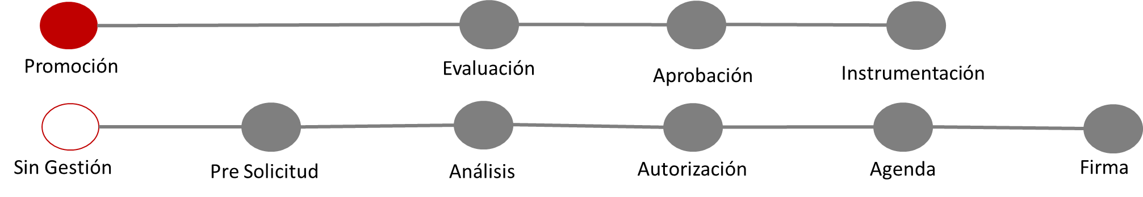

Ejemplo Avance de proceso:

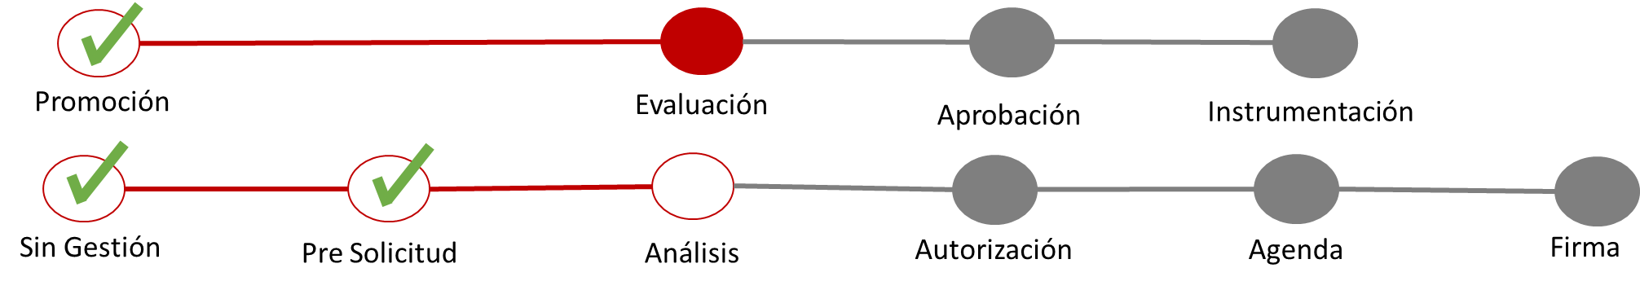

1. Listado de teléfonos del prospecto.

Como usuario Administrador quiero visualizar todos los teléfonos que existan en SAP y CRM tenga asociado el prospecto para poder localizarlo.

El listado de teléfonos del prospecto muestra la siguiente información:

|  |  |
| --- | --- |
| **Nombre de la columna** | **Descripción** |
| Tipo | Muestra el tipo de teléfono.  Los tipos son:   * Casa * Celular * Trabajo * Recados |
| Número de teléfono | Muestra Lada + número de teléfono + Extensión |
| Etiqueta del teléfono | Muestra catálogo de opciones:   * Contacto efectivo * Contacto no efectivo * No contacto |
| Etiqueta del contacto | Muestra catálogo de opciones, de acuerdo a la opción seleccionada en “Etiqueta del teléfono”:  Cuando catálogo Etiqueta del teléfono = Contacto efectivo, entonces catálogo Etiqueta del contacto se inactiva.  Cuando catálogo Etiqueta del teléfono = Contacto no efectivo, se muestran las opciones:   * No vive ahí * Falleció * Número equivocado * Mensaje con familiar o tercero * No puede atender, está ocupado * Está de viaje * Ilocalizable   Cuando catálogo Etiqueta del teléfono = No contacto, se muestran las opciones:   * Buzón * Línea ocupada * No contesta * Fax * Teléfono suspendido * Conmutador |

La lista de teléfonos muestra todos los teléfonos que han sido etiquetados y los que aún no se han etiquetado.

El usuario puede cambiar las etiquetas de los teléfonos en cualquier momento.

La lista de teléfonos muestra los teléfonos ordenados por fecha cronológica de acuerdo a:

Cuando un teléfono no tiene etiqueta, la tabla identifica la fecha de creación.

Cuando un teléfono tiene etiqueta, la tabla identifica la fecha de etiqueta.

La lista de teléfonos no muestra los teléfonos con Etiqueta del teléfono = Contacto no efectivo y:

* No vive ahí
* Falleció
* Número equivocado
* Ilocalizable

La lista de teléfonos no muestra los teléfonos con Etiqueta del teléfono = No Contacto y:

* Fax

La pantalla muestra:

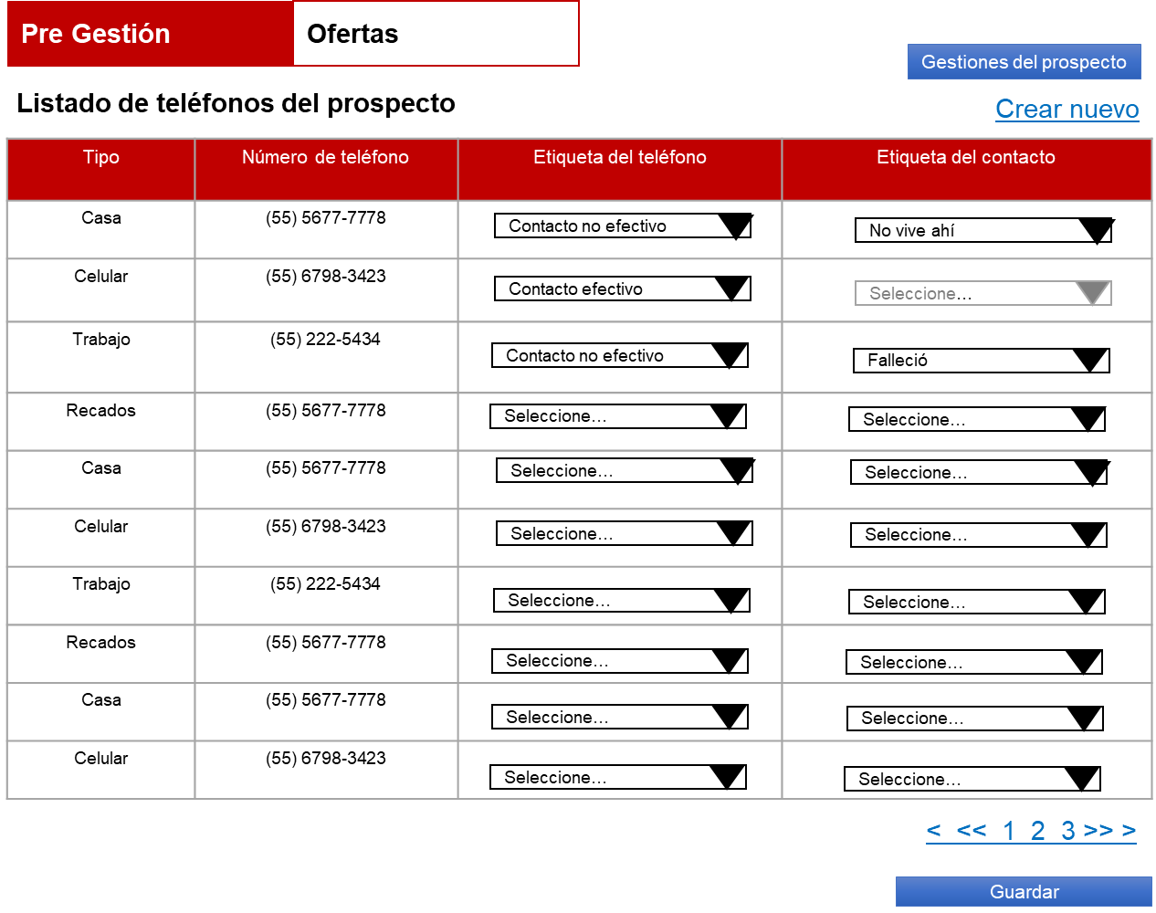

1. Crear nuevo teléfono del prospecto.

Como usuario Administrador quiero poder crear un nuevo teléfono del prospecto para etiquetarlo en el listado de teléfonos.

La pantalla muestra:

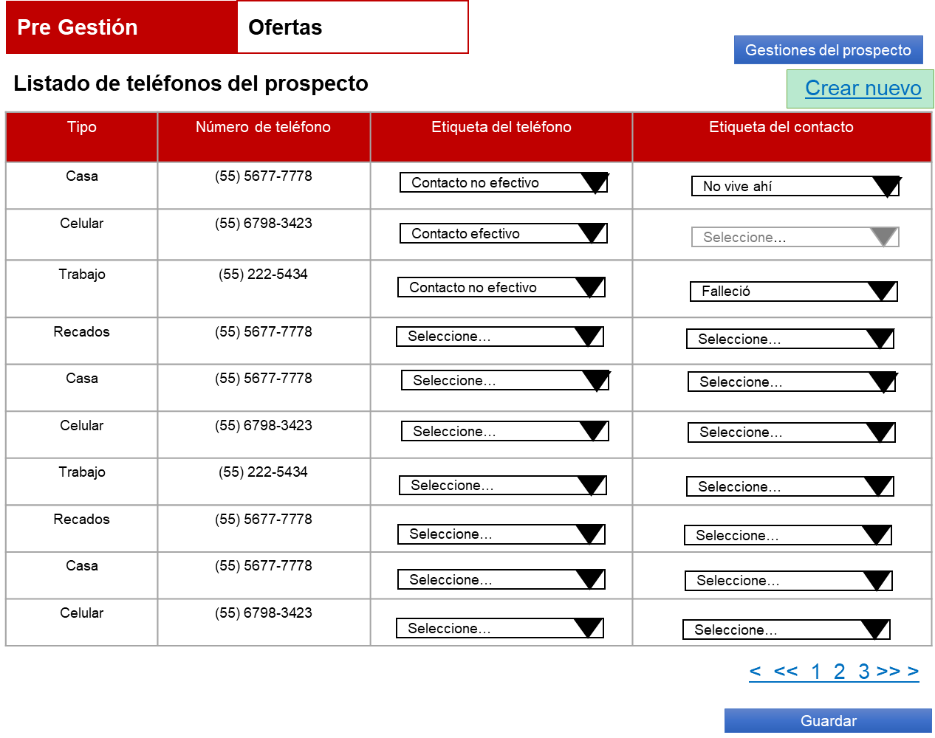

Al seleccionar la opción “Crear nuevo” se muestra:

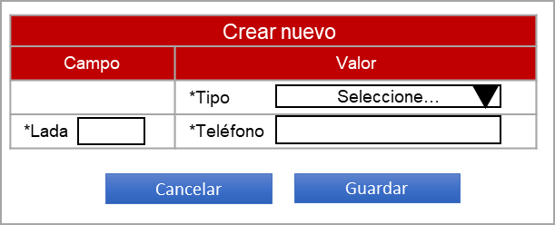

El catálogo “Tipo” muestra las opciones (Obligatorio):

* Casa
* Celular
* Trabajo
* Recados

El campo “Lada” permite hasta 3 números (Obligatorio).

El campo “Teléfono” permite mínimo 8 números y máximo 10 números (Obligatorio).

Al agregar un nuevo teléfono, se debe actualizar la lista de teléfonos del prospecto.

1. Guardar etiquetas de teléfono.

Como usuario Administrador quiero almacenar las etiquetas seleccionadas e información capturada para consultarla posteriormente.

Para guardar las opciones del etiquetado el usuario debe seleccionar la opción “Guardar”.

La pantalla muestra:

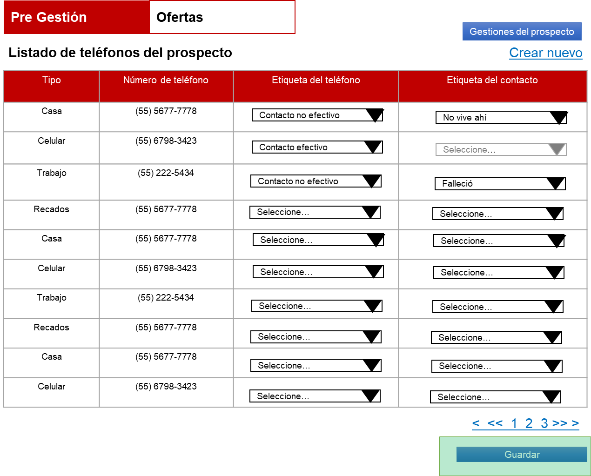

El usuario debe etiquetar al menos un teléfono para poder seleccionar la opción “Guardar”, en caso contrario, se muestra el mensaje “Debe etiquetar al menos un teléfono para continuar”. En caso que se almacene correctamente el etiquetado se muestra el mensaje “Operación exitosa”.

1. Visualizar ofertas del prospecto.

Como usuario Administrador quiero ver las ofertas del prospecto para seleccionar una de ellas.

El usuario debe seleccionar la pestaña “Ofertas”:

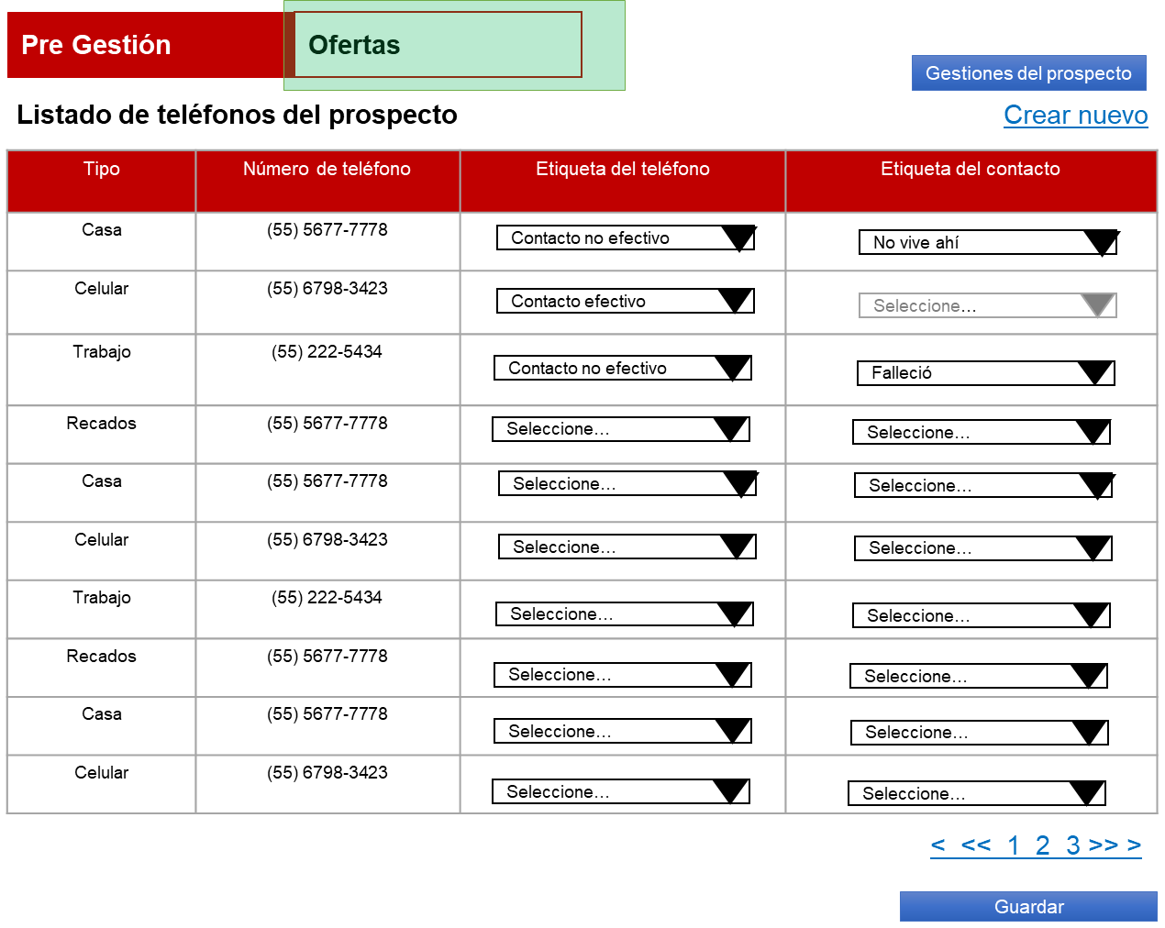

Una vez seleccionada la pestaña, se muestra la pantalla “Ofertas”:

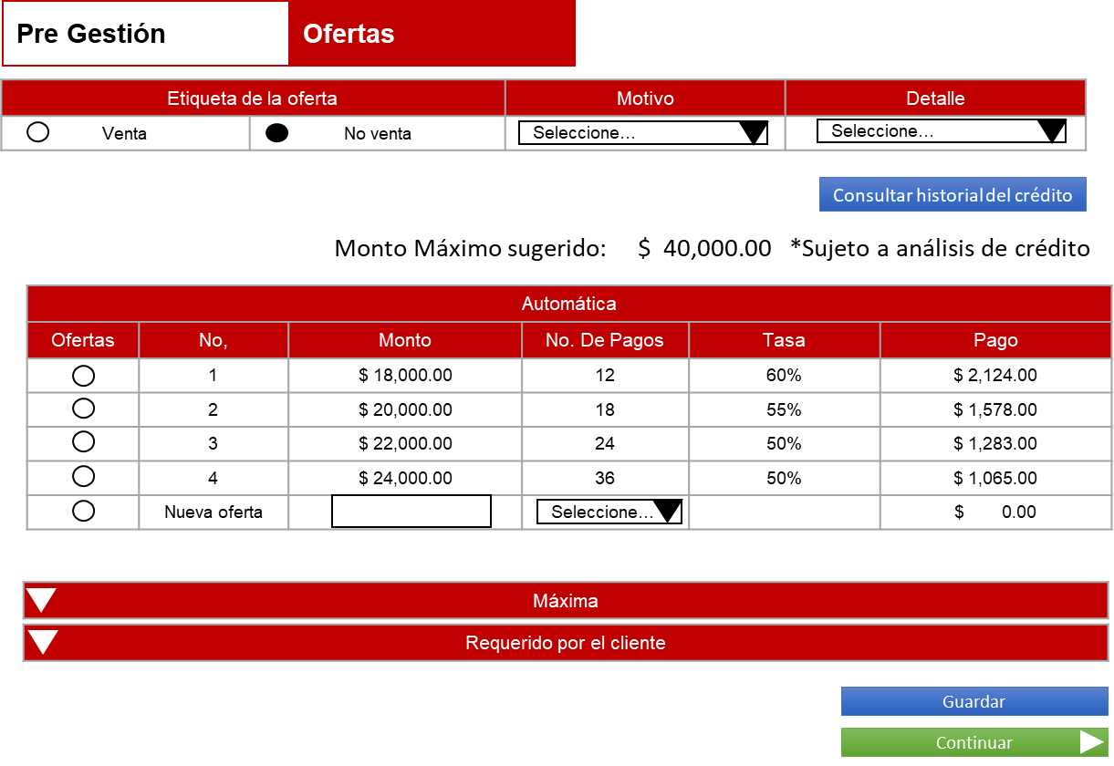

Para ver el detalle de cada tabla, el usuario debe desplegar los acordeones de cada sección:

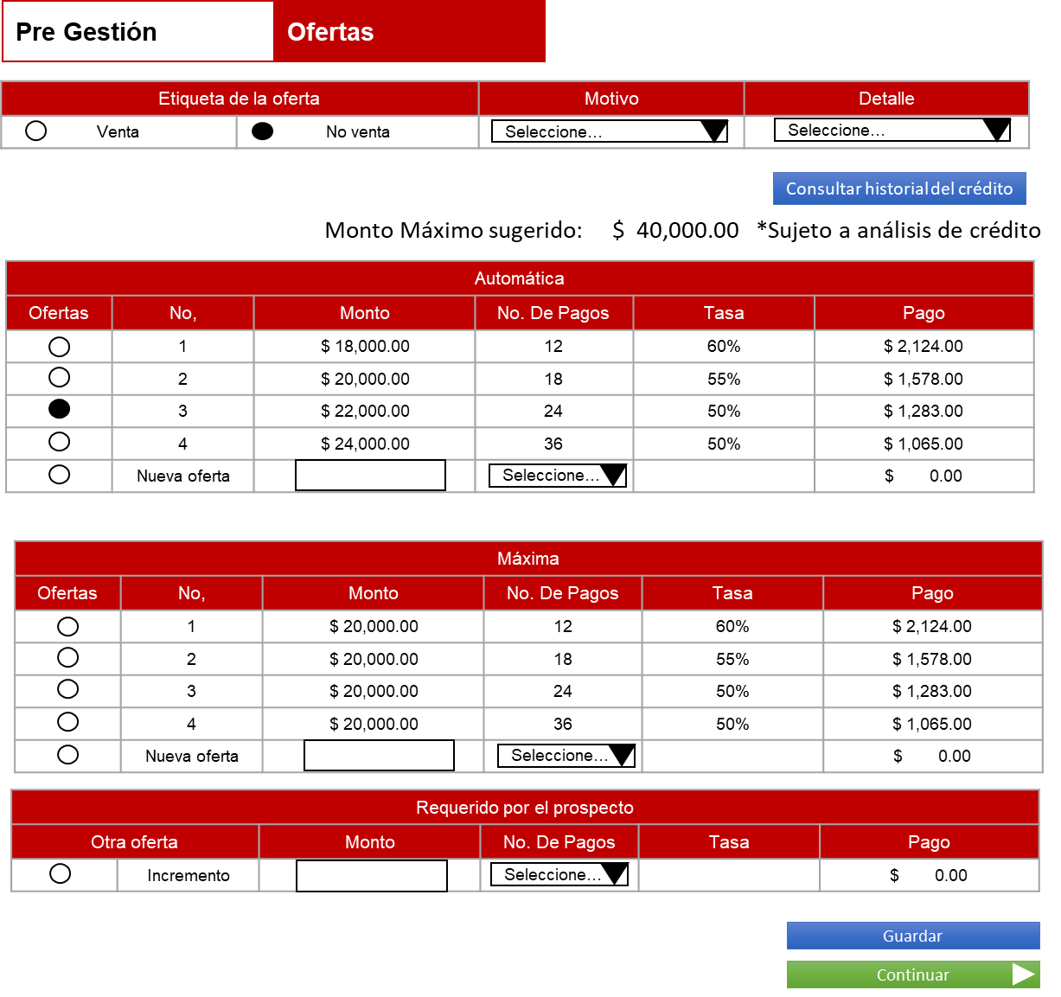

1. Etiquetar oferta.

Como usuario Administrador quiero etiquetar la oferta en con las opciones “Venta / No venta” así como motivo y detalle del motivo para continuar con el proceso de validación de datos.

El usuario tendrá las opciones “Venta / No venta” para seleccionar, cuando la opción seleccionada es “No venta”, se habilita el catálogo “Motivo”.

|  |  |
| --- | --- |
| **Columna** | **Descripción** |
| Etiqueta de la Oferta | Muestra las opciones (Radio button):   * Venta * No venta |
| Motivo | Catalogo seleccionable que muestra sus opciones de acuerdo a la selección del catálogo Etiqueta de la Oferta:  Para opción Venta:   * No aplica opción   Para opción No venta   * No cubre políticas * No le interesa * Mala experiencia * Prospecto solicita volver a llamar |
| Detalle | Catalogo seleccionable que muestra sus opciones de acuerdo a la selección del catálogo Motivo:  Para opción No cubre políticas:   * Ocupación fuera de políticas   Para opción No le interesa   * No lo necesita * Problemas económicos * Tiene otro crédito en tramite * No quiere recibir más llamadas   Para opción Mala experiencia   * Especialista de campo no acudió a la cita   Para opción Prospecto solicita volver a llamar   * Necesita platicarlo con familiar * No puede atender * Está ocupado |

1. Vista de tablas de ofertas del prospecto.

Como usuario Administrador quiero ver las tablas de ofertas del prospecto de acuerdo al indicador Flag Ruta del layout de Prospección para consultar las ofertas que corresponden a cada prospecto.

Cuando Variable Flag_Ruta del layout de Prospección sea igual a 1 muestra:

* Etiqueta “Monto Máximo sugerido: **$ 0.00** *Sujeto a análisis de crédito”.
* Tabla “Automática”
* Tabla “Máxima”
* Tabla “Requerido por el prospecto”
* Etiqueta “Oferta Movilidad” (Cuando exista oferta asignada por Cambaceo).

Cuando Variable Flag_Ruta del layout de Prospección sea igual a 2 muestra:

* Etiqueta “Monto Máximo sugerido: **$ 0.00** *Sujeto a análisis de crédito”.
* Tabla “Máxima”
* Tabla “Requerido por el prospecto”
* Etiqueta “Oferta Movilidad” (Cuando exista oferta asignada por Cambaceo).

Cuando Variable Flag_Ruta del layout de Prospección sea igual a 3 muestra:

* Etiqueta “Monto Máximo sugerido: **$ 0.00** *Sujeto a análisis de crédito”.
* Tabla “Automática”.
* Tabla “Requerido por el prospecto”
* Etiqueta “Oferta Movilidad” (Cuando exista oferta asignada por Cambaceo).

Cuando Variable Flag_Ruta del layout de Prospección sea igual a 4 muestra:

* Etiqueta “Monto Máximo sugerido: **$ 0.00** *Sujeto a análisis de crédito”.
* Tabla “Requerido por el prospecto”
* Etiqueta “Oferta Movilidad” (Cuando exista oferta asignada por Cambaceo).

1. Etiqueta Monto Máximo sugerido.

Como usuario Administrador quiero visualizar la etiqueta de Monto Máximo sugerido que está definida en el layout de Prospección para ofrecer los créditos.

La Etiqueta muestra:

“Monto Máximo sugerido: **$ 0.00** *Sujeto a análisis de crédito”.

Asigna valor de la variable ITA_Monto sugerida en el Layout de Prospección.

1. Tabla de ofertas Automáticas.

Como usuario Administrador quiero visualizar la tabla de ofertas automáticas definidas en el layout de Prospección para ofrecer los créditos.

La pantalla muestra:

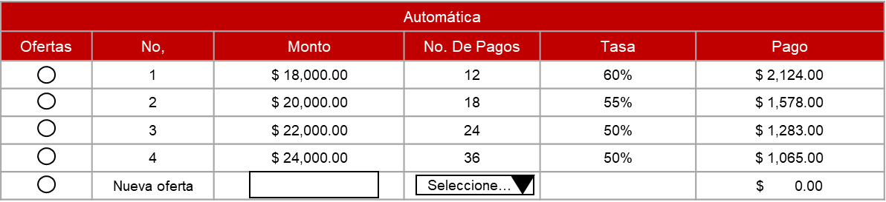

La tabla Automática muestra lo siguiente:

|  |  |
| --- | --- |
| Columna | Descripción |
| Radio button | Opción para seleccionar una oferta. Al ser seleccionada excluye a las demás ofertas. |
| No. | Número de oferta que se le puede ofrecer al prospecto.  En el layout de Prospección se pueden agregar hasta 4 ofertas automáticas las cuales se indican con el valor del campo. |
| Monto | Muestra el valor de las variables:  Monto oferta automatica_1  Monto oferta automatica_2  Monto oferta automatica_3  Monto oferta automatica_4 |
| No. De Pagos | Muestra el valor de las variables:  No. de pagos oferta automatica_1  No. de pagos oferta automatica_2  No. de pagos oferta automatica_3  No. de pagos oferta automatica_4 |
| Tasa | Muestra el valor de las variables:  Tasa oferta automatica_1  Tasa oferta automatica_2  Tasa oferta automatica_3  Tasa oferta automatica_4 |
| Pago | Muestra el valor de las variables:  Pago oferta automatica_1  Pago oferta automatica_2  Pago oferta automatica_3  Pago oferta automatica_4 |

Nota: Cuando las variables de la oferta automática se encuentren vacías, la tabla se llenará únicamente con el número de ofertas que contenga el Layout de Prospección.

Ejemplo:

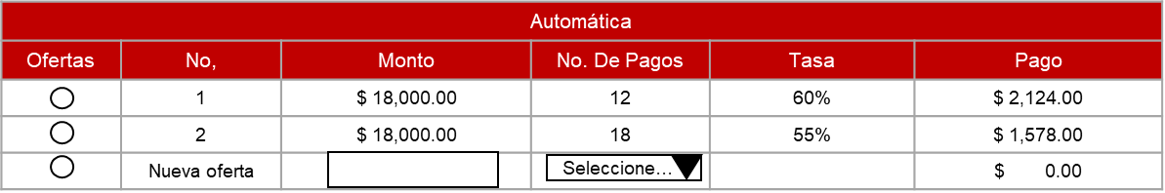

Adicional muestra la opción para una Nueva Oferta:

|  |  |
| --- | --- |
| Columna | Descripción |
| Radio button | Opción para seleccionar una oferta. Al ser seleccionada excluye a las demás ofertas. |
| No. | Muestra la etiqueta “Nueva oferta” |
| Monto | Campo de captura en el cual el usuario puede capturar únicamente montos.  El campo permite la captura de montos menores al monto mayor de la Variable **Monto oferta automática_#** del layout de Prospección.  El campo no permite cantidades menores a $ 5,000.00, en caso que esto ocurra muestra mensaje:  “El monto dispuesto, no puede ser menor a $5,000.00.”  Esta validación debe ocurrir al momento de seleccionar la opción “Guardar” y/o al seleccionar el catálogo “No. De Pagos”.  Campo obligatorio. |
| No. De Pagos | Catálogo seleccionable con los valores de las variables:  No. de pagos oferta automatica_1  No. de pagos oferta automatica_2  No. de pagos oferta automatica_3  No. de pagos oferta automatica_4  Catálogo obligatorio. |
| Tasa | La tasa se muestra en relación a la selección del catálogo número de pagos.  Cuando opción de catálogo No. De Pagos = No. de pagos oferta automatica_1 entonces, se asigna el valor de la variable Tasa oferta automatica_1.  Cuando opción de catálogo No. De Pagos = No. de pagos oferta automatica_2 entonces, se asigna el valor de la variable Tasa oferta automatica_2  Cuando opción de catálogo No. De Pagos = No. de pagos oferta automatica_3 entonces, se asigna el valor de la variable Tasa oferta automatica_3.  Cuando opción de catálogo No. De Pagos = No. de pagos oferta automatica_4 entonces, se asigna el valor de la variable Tasa oferta automatica_4. |
| Pago | El cálculo del Pago se obtiene de acuerdo a:  Se requiere: Monto, Tasa, No. De Pagos.  Frecuencia: su valor es 30  Tasa del periodo: Cálculo (A).  Pago: Cálculo (B).  Por lo tanto, primero se obtiene la Tasa del periodo:   1. Cálculo de Tasa del Periodo:     Entonces, se obtiene el Pago Oferta Automática:   1. Cálculo de Pago Oferta Automática:   Pago Oferta Automática =  x |

Cuando la opción “Nueva Oferta” sea seleccionada, el campo Monto y Catálogo No. De Pagos son obligatorios.

1. Tabla de ofertas Máximas.

Como usuario Administrador quiero visualizar la tabla de ofertas máximas definidas en el layout de Prospección para ofrecer los créditos.

La pantalla muestra:

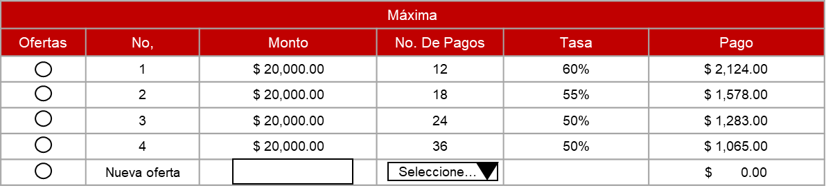

La tabla Máxima muestra lo siguiente:

|  |  |
| --- | --- |
| Columna | Descripción |
| Radio button | Opción para seleccionar una oferta. Al ser seleccionada excluye a las demás ofertas. |
| No. | Muestra la etiqueta “Incremento. |
| Monto | Muestra el valor de las variables:  Monto oferta automatica maxima_1  Monto oferta automatica maxima_2  Monto oferta automatica maxima_3  Monto oferta automatica maxima_4 |
| No. De Pagos | Muestra el valor de las variables:  No. de pagos oferta automatica maxima_1  No. de pagos oferta automatica maxima_2  No. de pagos oferta automatica maxima_3  No. de pagos oferta automatica maxima_4 |
| Tasa | Muestra el valor de las variables:  Tasa oferta automatica maxima_1  Tasa oferta automatica maxima_2  Tasa oferta automatica maxima_3  Tasa oferta automatica maxima_4 |
| Pago | Muestra el valor de las variables:  Pago oferta automatica maxima_1  Pago oferta automatica maxima_2  Pago oferta automatica maxima_3  Pago oferta automatica maxima_4 |

Adicional muestra la opción para una Nueva Oferta:

|  |  |
| --- | --- |
| Columna | Descripción |
| Radio button | Opción para seleccionar una oferta. Al ser seleccionada excluye a las demás ofertas. |
| No. | Muestra la etiqueta “Nueva oferta” |
| Monto | Campo de captura en el cual el usuario puede capturar únicamente montos.  El campo permite la captura de montos menores al monto mayor de la Variable **Monto oferta automática maxima_#** del layout de Prospección.  El campo no permite cantidades menores a $ 5,000.00, en caso que esto ocurra muestra mensaje:  “El monto dispuesto, no puede ser menor a $5,000.00.”  Esta validación debe ocurrir al momento de seleccionar la opción “Guardar” y/o al seleccionar el catálogo “No. De Pagos”.  Campo obligatorio. |
| No. De Pagos | Catálogo seleccionable con los valores de las variables:  No. De Pagos Oferta Automática Máxima_1  No. De Pagos Oferta Automática Máxima _2  No. De Pagos Oferta Automática Máxima _3  No. De Pagos Oferta Automática Máxima _4  Catálogo obligatorio. |
| Tasa | La tasa se muestra en relación a la selección del catálogo número de pagos.  Cuando opción de catálogo No. De Pagos = No. De Pagos Oferta Automática Máxima _1 entonces, se asigna el valor de la variable Tasa Oferta Automática Máxima_1.  Cuando opción de catálogo No. De Pagos = No. De Pagos Oferta Automática Máxima_2 entonces, se asigna el valor de la variable Tasa Oferta Automática Máxima_2  Cuando opción de catálogo No. De Pagos = No. De Pagos Oferta Automática Máxima_3 entonces, se asigna el valor de la variable Tasa Oferta Automática Máxima_3.  Cuando opción de catálogo No. De Pagos = No. De Pagos Oferta Automática Máxima_4 entonces, se asigna el valor de la variable Tasa Oferta Automática Máxima_4. |
| Pago | El cálculo del Pago se obtiene de acuerdo a:  Se requiere: Monto, Tasa, No. De Pagos.  Frecuencia: su valor es 30  Tasa del periodo: Cálculo (A).  Pago: Cálculo (B)  Por lo tanto, primero se obtiene la Tasa del periodo:   1. Cálculo de Tasa del Periodo:     Entonces, se obtiene el Pago Oferta Automática Máxima:   1. Cálculo de Pago Oferta Automática Máxima:   Pago Oferta Automática Máxima = |

Cuando la opción “Nueva Oferta” sea seleccionada, el campo Monto y Catálogo No. De Pagos son obligatorios.

1. Tabla de ofertas Requeridas por el prospecto.

Como usuario Administrador quiero visualizar la tabla de ofertas requeridas por el prospecto para ofrecer un incremento a la oferta.

La pantalla muestra:

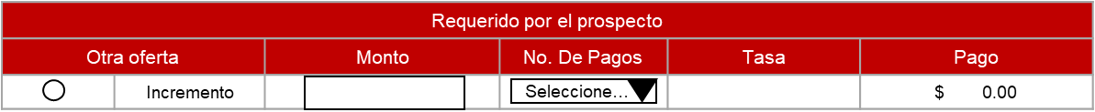

La tabla Requerido por el prospecto muestra lo siguiente:

|  |  |
| --- | --- |
| Columna | Descripción |
| Radio button | Opción para seleccionar una oferta. Al ser seleccionada excluye a las demás ofertas. |
| Otra oferta | Muestra la etiqueta “Incremento” |
| Monto | Campo de captura en el cual el usuario puede capturar únicamente montos.  El campo no permite cantidades mayores a $1, 000,000.00, en caso que esto ocurra muestra mensaje:  “El monto dispuesto, no puede ser mayor a $1, 000,000.00.”  Esta validación debe ocurrir al momento de seleccionar la opción “Guardar” y/o al seleccionar el catálogo “No. De Pagos”.  Campo obligatorio. |
| No. De Pagos | El catálogo muestra el valor de las variables:   * ITA No. De pagos_1 * ITA No. De pagos_2 * ITA No. De pagos_3 * ITA No. De pagos_4   En caso que el valor sea blanco/nulo se tomaran en cuenta las variables con valor. |
| Tasa | Campo de lectura que muestra su valor de acuerdo a lo siguiente:  Cuando la selección del catálogo No. De Pagos = ITA No. De pagos_1, entonces Muestra el valor de la variable ITA Tasa_1.  Cuando la selección del catálogo No. De Pagos = ITA No. De pagos_2, entonces Muestra el valor de la variable ITA Tasa_2.  Cuando la selección del catálogo No. De Pagos = ITA No. De pagos_3, entonces Muestra el valor de la variable ITA Tasa_3.  Cuando la selección del catálogo No. De Pagos = ITA No. De pagos_4, entonces Muestra el valor de la variable ITA Tasa_4. |
| Pago | El cálculo del Pago se obtiene de acuerdo a:  Se requiere: Monto, Tasa, No. De Pagos.  Frecuencia: su valor es 30  Tasa del periodo: Cálculo (A).  Pago: Cálculo (B)  Por lo tanto, primero se obtiene la Tasa del periodo:   1. Cálculo de Tasa del Periodo:     Entonces, se obtiene el Pago Oferta requerido por el prospecto:   1. Cálculo de Pago Oferta requerido por el prospecto:   Pago Oferta requerido por el prospecto = |

Cuando la opción “Requerido por el prospecto” sea seleccionado, el campo Monto y Catálogo No. De Pagos son obligatorios.

Cuando la opción “Requerido por el prospecto” sea seleccionado en Call Center y además se haya seleccionado una oferta de este tipo en Movilidad entonces se agrega una fila adicional. Ejemplo:

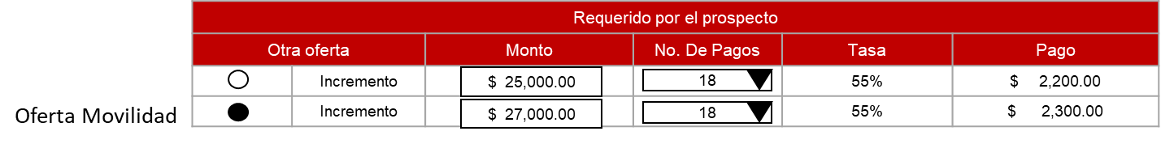

La etiqueta Oferta Movilidad se encontrará con el Radio button seleccionado en la pantalla Ofertas, y la oferta anteriormente seleccionada en Call Center se identificará en color.

La etiqueta Oferta Movilidad se encontrará con el Radio button activado en la pantalla Ofertas, y la oferta anteriormente seleccionada en Call Center se identificará en color. Siempre se debe marcar en color la última oferta seleccionada e inactivar el radio button de selección.

1. Indicador de ofertas de Movilidad.

Como usuario Administrador quiero visualizar una etiqueta que me indique cuando la oferta ha sido seleccionada desde movilidad para identificar el canal por el cual se eligió una oferta.

La pantalla muestra la etiqueta en la oferta seleccionada:

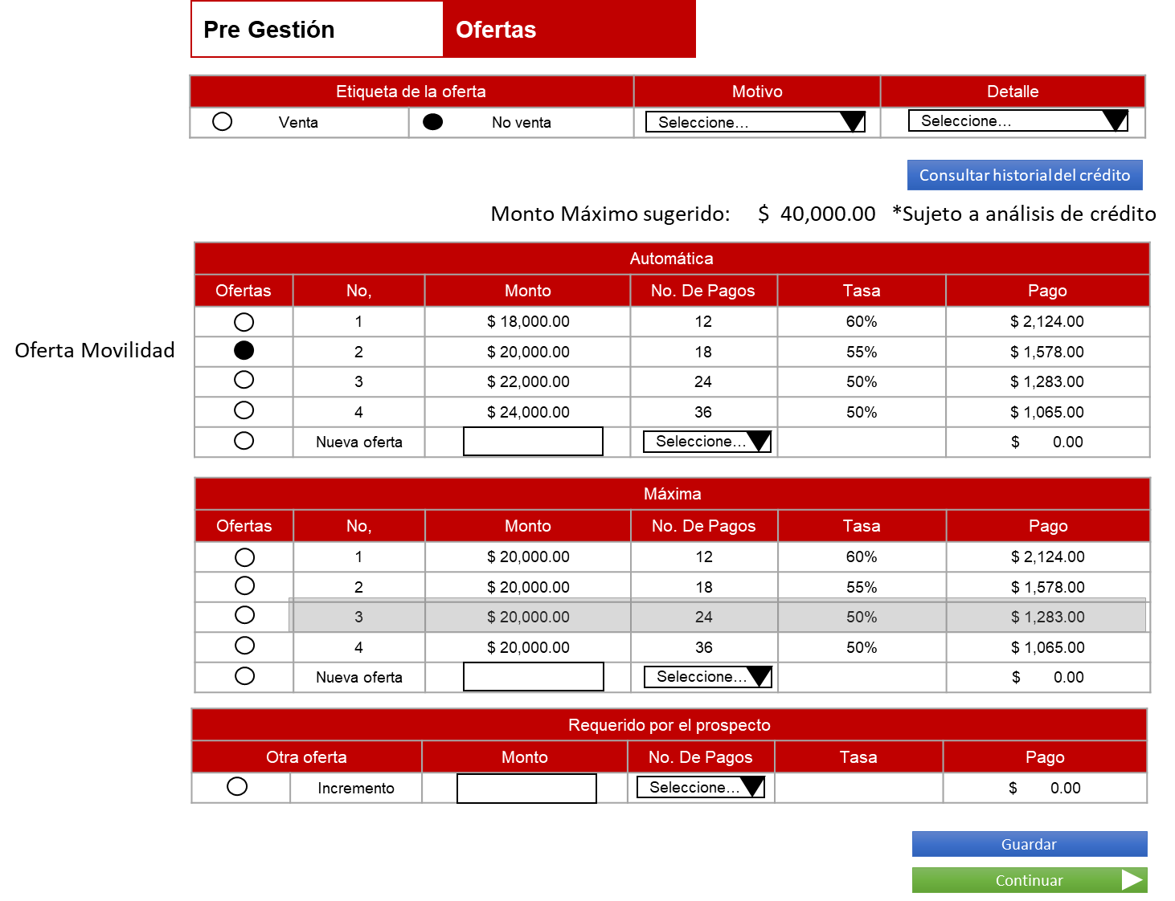

La etiqueta Oferta Movilidad se muestra únicamente cuando se ha realizado la asignación de una oferta por el Canal Cambaceo.

La etiqueta Oferta Movilidad se actualizará por cada vez que sea seleccionada una oferta en Movilidad, por lo que se mostrará siempre la etiqueta en la última selección.

La etiqueta Oferta Movilidad se encontrará con el Radio button activado en la pantalla Ofertas. Siempre se debe marcar en color la última oferta seleccionada por parte de Call Center e inactivar el radio button de selección.

Cuando el proceso inicie con la oferta sea seleccionada de primera vez en Movilidad, la etiqueta Oferta Movilidad se mostrará en la pantalla Ofertas.

El usuario podrá realizar el cambio en selección de la oferta sin límite de modificaciones.

La última oferta seleccionada (Call center o Movilidad) será la que se envíe a Autorización.

1. Seleccionar ofertas del prospecto.

Como usuario Administrador quiero seleccionar una oferta de entre las opciones que muestra la pantalla “Ofertas” para continuar con el proceso.

Solo puede seleccionarse una oferta:

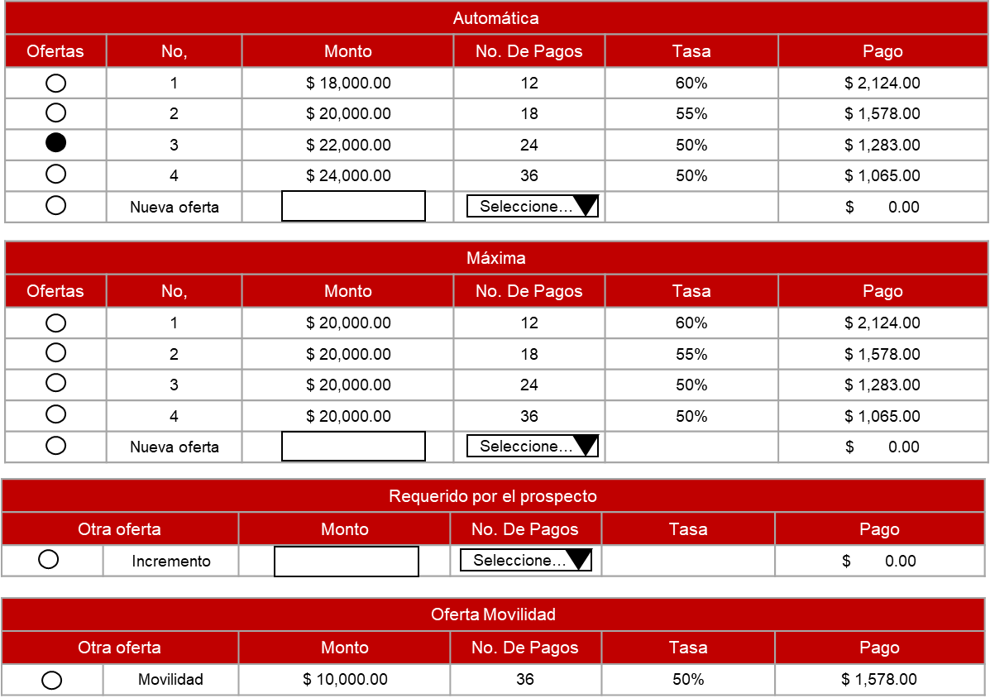

1. Guardar oferta seleccionada.

Como usuario Administrador quiero guardar la oferta seleccionada para poder continuar con la siguiente etapa.

La pantalla muestra la opción “Guardar”, al dar clic se muestra el mensaje “Se ha guardado exitosamente”.

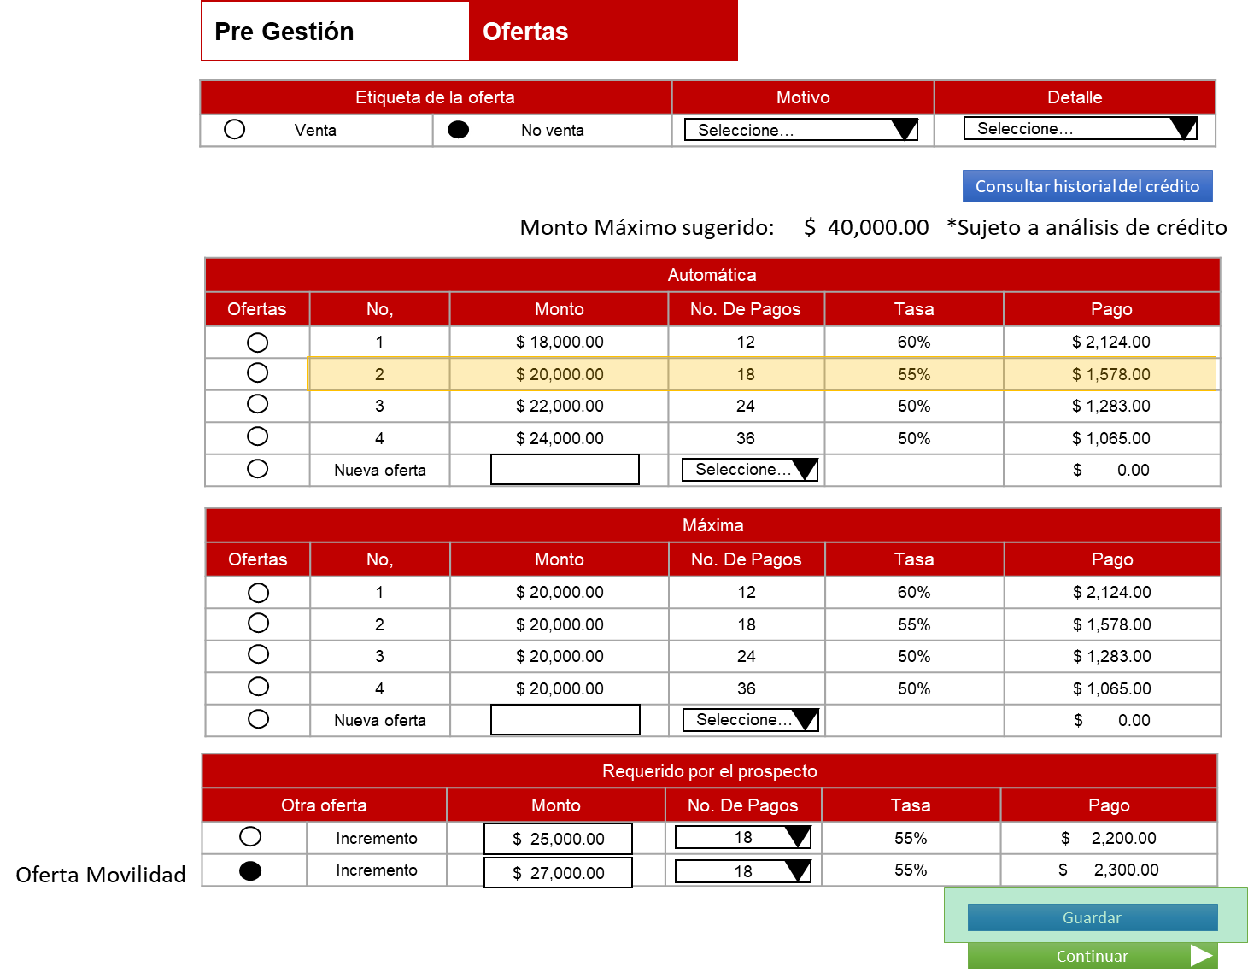

La opción “Guardar” se habilita cuando:

* La etiqueta de la oferta = Venta, y además:

1. El usuario haya seleccionado una oferta de la tabla “Automática”.

En caso que la oferta seleccionada corresponda a “Nueva oferta” validar:

* 1. Campo Monto. Ver historia 26.
  2. Catálogo No. De Pagos. Ver historia 26.

1. Si el punto 1 no se cumple entonces, haya seleccionado una oferta de la tabla “Máxima”.

En caso que la oferta seleccionada corresponda a “Nueva oferta” validar:

* 1. Campo Monto. Ver historia 27.
  2. Catálogo No. De Pagos. Ver historia 27.

1. Si el punto 1 y 2 no se cumplen entonces, haya seleccionado una oferta de la tabla “Requerido por el prospecto” validar:
   1. Campo Monto. Ver historia 28.
   2. Catálogo No. De Pagos. Ver historia 28.
2. Si el punto 1, 2 y 3 no se cumplen entonces, validar si existe “Oferta Movilidad”, si existe, entonces ésta oferta es seleccionada por defecto. Ver historia 29.
3. Si el punto 1, 2, 3 o 4 no se cumplen entonces, mostrar mensaje “Debe seleccionar al menos una oferta”.

* La etiqueta de la oferta = No venta, y además:

1. El usuario haya seleccionado una opción de los catálogos Motivo y Detalle. Ver historia 24.
2. Si el punto 1 no se cumple, muestra mensaje “Debe seleccionar una opción del catálogo <<Nombre del catálogo>>”
3. Generar número de folio.

Como usuario Administrador quiero ver el número de folio cuando se etiqueta la oferta para poder dar seguimiento al prospecto.

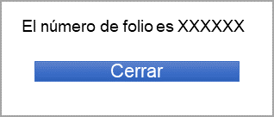

1. El número de folio se genera cuando el usuario realiza el guardado del etiquetado de la oferta.
2. Por cada cambio de etiquetado en la oferta, se genera un nuevo número de folio.
3. En caso que el etiquetado de la oferta no cambie se mantiene el mismo número de folio.
4. Por cada cambio en la selección de una oferta, se generará un nuevo número de folio.
5. Se muestra mensaje con el número de folio generado.

# Roles y permisos

## Análisis.

|  |  |
| --- | --- |
| Alta | A |
| Baja | B |
| Consulta | C |
| Modificación | M |

|  |  |  |  |  |  |  |
| --- | --- | --- | --- | --- | --- | --- |
|  | **Buzón** | **Pre gestión** | **Ofertas** | | **Solicitud de Información** | **Solicitud de Documentación** |
| **ALTA** |  | Agregar teléfono |  |  | Crear nuevo registro | Adjuntar documento |
| **BAJA** |  |  |  |  | Quitar referencia | Eliminar documento |
| **CONSULTAR** | Buscar prospectos | Ver listado de teléfonos del cliente | Visualizar ofertas del cliente |  | Ver datos del cliente | Ver documento |
| Limpiar filtros de búsqueda | Ver etiquetas de teléfono | Ver etiquetas de ofertas |  | Ver etiqueta de la solicitud |  |
| Ver resultados de búsqueda | Visualizar gestiones del prospecto | Consultar historial del crédito |  |  |  |
| **MODIFICAR** |  | Modificar las etiquetas de teléfono | Etiquetar oferta | Modificar oferta requerida por el cliente | Editar información del cliente | Copiar documento |
|  |  | Modificar nueva oferta | Guardar oferta seleccionada | Etiquetar solicitud |  |
|  |  | Modificar la selección de ofertas del cliente |  |  |  |

|  |  |  |  |  |  |  |  |  |  |  |  |  |  |
| --- | --- | --- | --- | --- | --- | --- | --- | --- | --- | --- | --- | --- | --- |
| **DIAGRAMA DE ROLES.** | | | | | | | | | | | | | |
| **PANTALLAS** | | **Buzón** | **Pre gestión** | | | **Ofertas** | | | **Validar Información** | | | | **Validar Documentación** |
|  | **Ver listado de teléfonos** | **Crear nuevo teléfono** | **Gestiones del prospecto** | **Etiquetar oferta** | **Consultar historial del crédito** | **Tablas de ofertas** | **Datos del prospecto** | **Datos de Contacto y domicilio** | **Ocupación económica** | **Referencias** |  |
| **PERFILES** | Administrador | C | CMA | A | C | CMA | C | CMA | CMA | CMA | CMA | CMAB | CMAB |
| Operador de Ventas | C | CMA | A | C | CMA | C | CMA |  |  |  |  |  |
| Supervisor de Ventas | C | CMA | A | C | CMA | C | CMA |  |  |  |  |  |
| Operador de Crédito | C | C |  | C | C | C | C | CMA | CMA | CMA | CMAB | CMAB |
| Supervisor de Crédito | C | C |  | C | C | C | C | CMA | CMA | CMA | CMAB | CMAB |
| Operador de Verificación | C | CM |  | C | C | C | C | CMA | CMA | CMA | CMAB | CMAB |
| Supervisor de Verificación | C | CM |  | C | C | C | C | CMA | CMA | CMA | CMAB | CMAB |
| Operador de Agenda | C | C |  | C | C | C | C |  |  |  |  | C |
| Supervisor de Agenda | C | C |  | C | C | C | C |  |  |  |  | C |
| Gerente de Sucursal | C |  |  |  |  |  |  |  |  |  |  | C |
| Asesor de Crédito | C | C |  | C | C | C | C | C | C | C | C | C |
| Supervisor de Asesor de Crédito | C | C |  | C | C | C | C | C | C | C | C | CMAB |
| Gerente de Ventas | C |  |  |  |  |  |  |  |  |  |  |  |
| Gerente de Crédito | C |  |  |  | CMA | C | CMA | CMA | CMA | CMA | CMAB | CMAB |
| Subdirector de Crédito | C |  |  |  | CMA | C | CMA | CMA | CMA | CMA | CMAB | CMAB |
| Director de Crédito | C |  |  |  | CMA | C | CMA | CMA | CMA | CMA | CMAB | CMAB |

### Filtros de búsqueda - Buzón.

Los siguientes filtros de búsqueda se muestran para todos los roles:

|  |  |  |  |  |  |  |  |  |  |
| --- | --- | --- | --- | --- | --- | --- | --- | --- | --- |
| Fecha de última gestión | Fecha de ejecución de Prospección | Producto | Subproducto ofertado | Número de cliente | Folio | Primer nombre | Segundo Nombre | Apellido paterno | Apellido materno |

Los siguientes filtros de búsqueda se muestran de acuerdo a la siguiente tabla:

|  |  |  |  |
| --- | --- | --- | --- |
| **FILTROS DE BÚSQUEDA** | | | |
| **PERFILES** | **ETAPA** | **SUB ETAPA** | **ESTATUS** |
| Administrador | Todos | Todos | Todos |
| Operador de Ventas | Prospecto | Sin gestión + Pre solicitud | Para Sub Etapa Sin gestión: Sin folio Para Sub Etapa Pre solicitud: Proceso |
| Supervisor de Ventas | Prospecto | Sin gestión + Pre solicitud | Para Sub Etapa Sin gestión: Sin folio Para Sub Etapa Pre solicitud: Proceso |
| Operador de Crédito | Solicitud | Análisis + Autorización | Para Sub Etapa Análisis: Proceso, Pendiente Renovación, Aprobada, Rechazada, Solventada.  Para Sub Etapa Autorización: Autorizada, Rechazada. |
| Supervisor de Crédito | Solicitud | Análisis + Autorización | Para Sub Etapa Análisis: Proceso, Pendiente Renovación, Aprobada, Rechazada, Solventada.  Para Sub Etapa Autorización: Autorizada, Rechazada. |
| Operador de Verificación | Solicitud | Análisis | Para Sub Etapa Análisis: Proceso, Pendiente Renovación, Aprobada, Rechazada, Solventada. |
| Supervisor de Verificación | Solicitud | Análisis | Para Sub Etapa Análisis: Proceso, Pendiente Renovación, Aprobada, Rechazada, Solventada. |
| Operador de Agenda | Contrato | Agenda+ Firma | Para Sub Etapa Agenda: Agendado, Rechazado, Pendiente. Para Sub Etapa Firma: Firmado, Pendiente, Rechazado. |
| Supervisor de Agenda | Contrato | Agenda+ Firma | Para Sub Etapa Agenda: Agendado, Rechazado, Pendiente. Para Sub Etapa Firma: Firmado, Pendiente, Rechazado. |
| Gerente de Sucursal | Contrato | Firma | Para Sub Etapa Firma: Firmado, Pendiente, Rechazado. |
| Asesor de Crédito | Contrato | Agenda+ Firma | Para Sub Etapa Agenda: Agendado, Rechazado, Pendiente. Para Sub Etapa Firma: Firmado, Pendiente, Rechazado. |
| Supervisor de Asesor de Crédito | Contrato | Agenda+ Firma | Para Sub Etapa Agenda: Agendado, Rechazado, Pendiente. Para Sub Etapa Firma: Firmado, Pendiente, Rechazado. |
| Gerente de Ventas | Contrato | Agenda+ Firma | Para Sub Etapa Agenda: Agendado, Rechazado, Pendiente. Para Sub Etapa Firma: Firmado, Pendiente, Rechazado. |
| Gerente de Crédito | Solicitud | Análisis + Autorización | Para Sub Etapa Análisis: Proceso, Pendiente Renovación, Aprobada, Rechazada, Solventada. Para Sub Etapa Autorización: Autorizada, Rechazada. |
| Subdirector de Crédito | Solicitud | Análisis + Autorización | Para Sub Etapa Análisis: Proceso, Pendiente Renovación, Aprobada, Rechazada, Solventada. Para Sub Etapa Autorización: Autorizada, Rechazada. |
| Director de Crédito | Solicitud | Análisis + Autorización | Para Sub Etapa Análisis: Proceso, Pendiente Renovación, Aprobada, Rechazada, Solventada Para Sub Etapa Autorización: Autorizada, Rechazada. |

# No considerado en el alcance

# Anexos

# Aprobación

Estoy de acuerdo con el alcance y estructura dados al proyecto y presentados a través de este documento. El presente documento detalla el alcance solicitado a generar por TI, con respecto a los requerimientos indicados en la sección 1 de este documento.

|  |  |  |  |  |  |  |
| --- | --- | --- | --- | --- | --- | --- |
| Nombre |  | Puesto |  | Firma |  | Fecha |
| Rodrigo Javier Islas Pastrana |  | Subdirector de Riesgos |  |  |  |  |
| Eduardo Said Robledo Tapia |  | Gerente de Riesgos |  |  |  |  |
| Jorge Alberto Reyes Caballero |  | Subdirector de Riesgos |  |  |  |  |
| Armando Martínez Flores |  | Gerente de Crédito de nuevos productos |  |  |  |  |
| Daniela Torres Acosta |  | Líder de Proyecto |  |  |  |  |
| Aurelio Ochoa López |  | Administrador de proyecto |  |  |  |  |
| Angélica Aguirre Morales |  | Administrador de proyecto |  |  |  |  |
| Sandra Yennifer Acosta Rosales |  | Analista de negocio |  |  |  |  |

|  |  |  |  |
| --- | --- | --- | --- |
| **Historia de Cambios** | | | |
| **No. Versión** | **Fecha** | **Autor** | **Descripción** |
| 1.0 | 11/04/18 | Sandra Acosta | Generación de historias de usuarios para Autorización |
| 1.0 | 09/04/18 | Sandra Acosta | Ajustes a las historias de usuarios para Análisis |
| 1.0 | 03/03/18 | Sandra Acosta | Generación de historias de usuarios para Análisis |
| 1.0 | 03/02/18 | Sandra Acosta | Generación de documento |

*Nota: Se añadirá una nueva fila a la Historia de Cambios por cada modificación que sufra el documento. Esta historia mantendrá un orden cronológico inverso. Por tanto, los cambios más recientes aparecerán al principio de la lista.*